Методическая рекомендация.
Дидактическое многофункциональное пособие из фетра для детей среднего и старшего дошкольного возраста.
Название игры-"Весёлый счёт"
1.Актуальность
Данное пособие позволяет совершенствовать навыки счёта в пределах 5 и 10, формировать умение соотносить количество предметов с числом. также формировать у детей понятие один, много, мало, ни одного, маленький, большой. Данное пособие позволяет закреплять умение ориентироваться в пространстве, закреплять знания о величине, форме, цвете предметов, умение объединять предметы по общим признакам. Развитие моторики руки.
Игра - основной вид деятельности детей в дошкольном возрасте. Играя, дети не подозревают, что они осваивают знания. Во время игры с предметами, манипулируя пальцами, у детей формируются мыслительные процессы. Увлечение игрой повышает способность к произвольному вниманию, учит детей наблюдательности, формирует память. Для детей очень полезны игры, которые можно собирать, сортировать, соединять и многое другое.
Результат
Использование дидактического пособия стимулирует умственную активность детей, формирует у них математические представления и понятия, такие как число, счет, величина, пространственные отношения, вооружает детей приёмами математического мышления, сравнения, анализа, рассуждения, обобщения.
2. Цель и задачи использования пособия

Цель:
Развитие мелкой моторики у детей, закрепление навыка начального счета, математической логики.
Задачи:
1. Совершенствование навыка счета в пределах 10, формирование умения соотносить количество предметов с числом.
2. Формирование у детей понятий один, много, мало, ни одного, маленький, большой.
3. Закрепление умения ориентироваться в пространстве (слева, справа, вверху, внизу, над, под, между, после).
4. Закрепление знаний о величине, форме, цвете предметов, умения объединять предметы по общим признакам.

3. Описание приемов работы с пособием.

Варианты игр в пособия:
1.Слайд № 3«Сколько нас?…»
На слайде №3 я предлагаю ребенку поиграть с фигурами животных. Учим соотносить количество животных с соответствующим числом. Вспомнить понятие право, лево, повторение и закрепление чисел в пределах 10, закрепление понятий сложение, вычитание и ровно.
2. На слайде №4 «Путешествие в пространстве»
Ребёнку предлагаются фигуры различных животных. При распределении положения животного на стенде, ребёнок повторяет и закрепляет название пространственных понятий (справа,слева, над, под, около, снизу, сверху,между), название животных.
3.Игра «Найди пару друзей»
На слайде №5 предлагается фигуры животных и окружающие их предметы. Детям среднего дошкольного возраста можно предложить разместить животных, озвучивая их порядковый номер, по парам (2 рыбы, два облака, животные на суше) .
Детали на закрепляются на пуговицы, что служит хорошим тренажёром для мелкой моторики.
4.Слайд №6 «Кто, где живет?»
Данная игра предназначена на соотношение количества предметов с числом и для развития мелкой моторики у детей. Все числа от 1 до 10 крепятся на основу при помощи липучек. Ребенок распределяет животных по месту их проживания и обозначает количество цифрой.
5. Слайд №7 «Что изменилось?»
Ребёнку предлагается запомнить, сколько фигурок животных располагается в воде. После чего меняется место положение некоторыхи ребёнок начинает внимательно рассматривать и перечислять все изменения, которые произошли.
6. Слайд №8 «Кто спрятался?»
На основе располагаются фигурки животных в беспорядочном месте нахождении. Ребёнок запоминает последовательность деталей, после чего прячем одну или несколько деталей в карман, и предлагаем ребёнку угадать, что спряталось.
Таким образом, можно весело и ненавязчиво формировать у детей элементарные математические представления.

4. Итог
Но самым важным в фетровых игрушках является огромный потенциал для сенсорного развития ребенка. Окружающий мир входит в сознание ребенка лишь через дверь органов чувств – зрение, слух, осязание, вкус и обоняние. Игрушки из фетра способны одновременно активизировать различные каналы восприятия ребенка, включенные в игровую деятельность:
- кинестетический - разнообразные тактильные ощущения от прикосновения с фактурой фетра (различная толщина, шероховатость, мягкость/жесткость);
- визуальный - изучение цвета, знакомство с формой и размером с помощью фетровой игрушки;
- аудиальный - сопровождение игровых действий с фетровой игрушкой речью и изменением голоса (громкость, паузы, интонации).
Занятия с пособиями из фетра позволяют в игровой форме формировать различные познавательные функции - восприятие, память, внимание, речь, развивать интеллектуальные и творческие способности, мелкую моторику.

5. Приложения
1.Приложение №1 (Конспект НОД по ФЭМП)
2. Приложение №2 (Презентация вариантов пособия «Веселый счет»)

Приложение №1

Муниципальное бюджетное дошкольноеобразовательное учреждение детский сад «Мечта»с.Князе-Волконское
Хабаровского муниципального района Хабаровского края

Конспект непрерывной образовательной деятельности по формированию элементарных математических представлений.
Тема «Счет в пределах 10.Пространственные отношения»

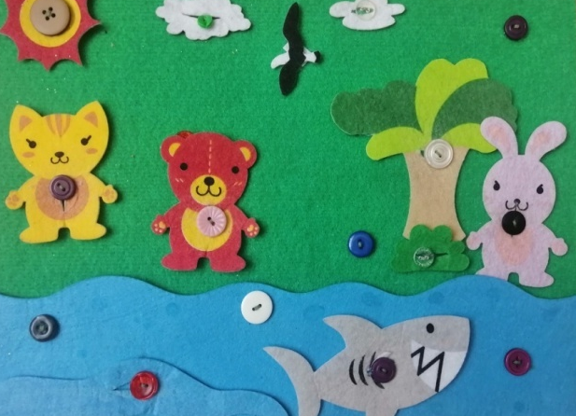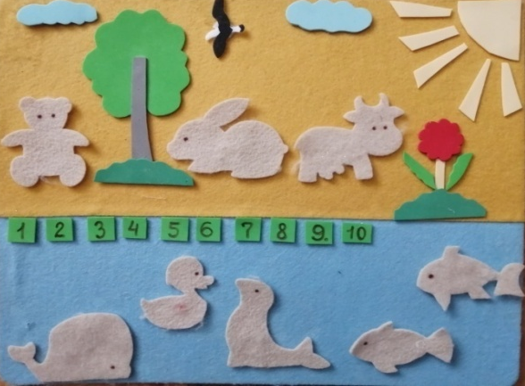

Автор разработки: Емельянова Оксана Федоровна
Воспитатель МБДОУ детский сад «Мечта»
Руководитель учреждения:
Вершинина Ирина Викторовна.

село Князе-Волконское Хабаровского района
2022г.
Приложение №1
Конспект НОД по ФЭМП в старшей группе.
Образовательная деятельность по ФЭМП выполнена с использованием дидактической игры «Веселый счет».
ФЭМП Тема: «Счет в пределах 10.Пространственные отношения»
Цель:развитие математических способностей воспитанников.
Задачи:
1. Закрепить счет в пределах десяти, в прямом и обратном порядке;
2. Развивать слуховое внимание и координацию движений;
3. Развивать логическое мышление детей;
4.Воспитывать чувство товарищества, желание прийти на помощь.
5.Уметь ориентироваться в пространстве на ограниченной плоскости.
Материалы: наборы цифр из фетра, основа с фигурками животных из фетра.
ХОД НОД:
Мотивация: Воспитатель:
- Ребята, какое у вас сегодня настроение? (Ответы детей)
- Давайте возьмемся за руки и дружно произнесем наш девиз:
Мы веселые ребята,
Мы ребята-дошколята.
Никого не обижаем,
Как заботиться мы знаем.
Никого в беде не бросим,
Не отнимем, а попросим.
Пусть всем будет хорошо,
Будет радостно, легко!
Проводится словесная дидактическая игра «Найди лишнее»:
1. Зима, весна, март, лето?
2. Среда, ночь, четверг, суббота?
3. Пять, восемь, семь, утро?
Воспитатель: Ребята нам пришла посылка с письмом. Посмотрим что там?
Рассматривает конверт и удивленно говорит: «Ребята, это письмо нам прислали животные - жители необитаемого острова».
Воспитатель читает письмо: «Наш корабль, на котором мы путешествовали, потерпел в понедельник крушение.

2

Он сел на мель. Мы высадились на необитаемом острове, где заблудились и потерялись, ища воду и еду. Помогите нам отыскать друг друга. Мы очень хотим встретиться и вернуться домой до воскресенья. А дни недели мы забыли, как называются. Но чтобы нам найти друг друга и попасть на корабль, нужны знания по математике, а мы их тоже забыли от голода и усталости. Помогите нам их вспомнить. Посылаем карту острова, которая состоит из двух частей и математические задания с цифрами и фигурами животных ».
(Конверт с письмом оформлен цифрами, геометрическими фигурами.)
Воспитатель: «Ну, что, ребята, поможем путешественникам отыскать друг друга и вернуться домой?»
Дети: «Да, да, поможем!»
Воспитатель: Достает из посылки карту из двух частей, фигуры животных и корабля. Помните, чтобы справиться со всеми трудностями, вы должны быть сообразительными, смелыми, внимательными и наблюдательными. Но самое главное, чтобы помочь вернуться животным, нам нужно выполнить все задания правильно, без ошибок. Преступаем?
Дети: «Да, мы готовы!»
Воспитатель: Первое задание. Игра "Посчитай"
Воспитатель достает по порядку всех животных, раскладывая в ряд на основе (карте №1), дети считают хором.
Воспитатель достает и раскладывает цифры не по порядку на основу снизу и проговаривает, что кроме фигурок животных в посылке были еще цифры.
Воспитатель: Второе задание. Обозначить количество животных числом.
Дети называют число и находят его в числовом ряду из цифр, расположенных внизу основы.
Воспитатель.Молодцы, ребята! Вот и второе задание выполнили.
Воспитатель: Третье задание. Дидактическая игра «Ушки- слушки»
Дети по очереди отвечают на вопросы воспитателя:
Сколько ушей у двух кошек? (четыре)
Сколько глаз у светофора? (три)
Сколько лап у двух собак? (восемь)
Сколько солнышек на небе ночью? (ноль)
Какое число больше восьми, но меньше десяти? (девять).
Воспитатель: Четвертое задание. Назови «Дни недели».Поможем нашим путешественникам вспомнить дни недели и отдохнем.
Физкультурная минутка под муз. сопровождение «Дни недели»:

3

В понедельник я купался,
А во вторник – рисовал.
В среду долго умывался,
А в четверг в футбол играл.
В пятницу я прыгал, бегал,
Очень долго танцевал.
А в субботу, воскресенье
Целый день я отдыхал.
Воспитатель достает основу №2 - вторую часть карты, где расположены другие животные и корабль.
Воспитатель: Пятое задание «Путешествие в пространстве».
Теперь нужно отыскать животных, которые заблудились и поместить их в корабль).Для этого нужно отвечать на вопросы. Готовы?
Дети: Да.
1 вопрос. Назови животное, которое находится справа от дерева.(Ребенок выходит и помещает данное животное в корабль).
2вопрос. Назови животное, которое находится около моря.(Ребенок называет и помещает его в корабль)
3 вопрос. Назови животное, которое находится под солнцем.(Ребенок называет и выполняет)
4 вопрос. Кто находится за деревом? (Ребенок называет и закрепляет у корабля).
(Варианты различные)

Воспитатель: Молодцы. Вы отыскали всех путешественников. А теперь
нужно помочь нашим друзьям отплыть от берега в открытое море. А путь преграждает им хищное животное. Как оно называется?
Дети: Акула.
Воспитатель: Что ест акула?
Дети: Рыбок.
Воспитатель: Чтобы акула не преграждала путь кораблю и уплыла в море, нужно ее накормить и поймать шесть рыбок. Для этого решим задачу.
Воспитатель: Шестое задание. Решение задачи
Воспитатель читает задачу, используя основу №1. На ней расположены рыбки.
Задача. У берега плавали четыре рыбки, к ним приплыли еще две рыбки. Сколько рыбок стало всего?
(Воспитатель выкладывает условие задачи на основе).
Идет методическое объяснение и решение задачи. Дети отвечают на вопросы.
Воспитатель: Сколько всего рыбок стало?

4

Дети: Шесть.
Воспитатель: Молодцы. Путь кораблю свободен. Мы решили задачу правильно и накормим рыбками акулу.
Воспитатель перекладывает рыбок на основу №2. Путь в море свободен. Путешественники отправились домой.
РЕФЛЕКСИЯ
Воспитатель: Ребята, а теперь скажите, вам было очень трудно? Что понравилось больше всего? А как вы думаете можно ли с помощью математических знаний найти выход из опасных ситуаций, спасти чью- то жизнь?
Ответы детей…..
Итог.
Воспитатель: Чем мы сегодня занимались на занятии? Какие задания выполняли? Что было трудно выполнить?
Воспитатель: «Ребята, благодаря знаниям, полученным в детском саду, вы оказали помощь путешественникам, которые потерпели кораблекрушение и помогли им вернуться домой. Вы были внимательными, любознательными, умными и находчивыми. Получите медальки со словами «Знания это сила!». Спасибо вам.

5

